Марки. Корея.

Королевство Корея

1884. Ноябрь. Инь-Янь. Стандартный выпуск.
Печать: типографская. Лин. 8½. Надписи на марке на китайском и корейском языке. Тиражи: ???
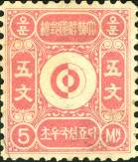
1
1A 5 mn – Инь-Янь (розово-карминовая на жёлтой бумаге) - -
1C 5 mn – Рисунок и цвет марки 1, лин. 10 - -
1D 5 mn – Рисунок марки 1 (голубая), лин. 11 - -
NN по каталогу Номинал  Michel Ivert марки | Цена по каталогу  GSB (2024 г.) (руб)  чист. гаш. | Цена по каталогу Michel (2015 г.) (евро)  чист. гаш. | Наличие марок, которые  Вы можете приобрести  чист. гаш.
1A 1 5 mn  1C - 5 mn  1D - 5 mn | 4000 >>  3500 >>  10000 >> | 80.0 8500.0  70.0 8500.0  200.0 >> | 0 0  0 0  0 0

1884. Ноябрь. Инь-Янь. Стандартный выпуск. Печать: типографская. Лин. 8½. Надписи на
марке латинским шрифтом; сверху COREAN, справа и слева POST. Тиражи: ???
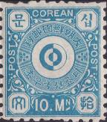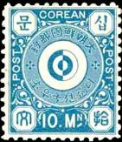
2А 2С
2A 10 mn – Инь-Янь (светло-синяя) - -
2C 10 mn – Рисунок и цвет марки 2, лин. 10 - -
2D 10 mn – Рисунок и цвет марки 2, лин. 11 - -
NN по каталогу Номинал  Michel Ivert марки | Цена по каталогу  GSB (2024 г.) (руб)  чист. гаш. | Цена по каталогу Michel (2015 г.) (евро)  чист. гаш. | Наличие марок, которые  Вы можете приобрести  чист. гаш.
2A 2 10 mn  2C - 10 mn  2D - 10 mn | 1750 >>  750 >>  50000 >> | 35.0 5000.0  15.0 5000.0  1000.0 >> | 0 0  0 0  0 0

1884. Инь-Янь. Стандартный выпуск. (В обращение не поступали).
Печать: типографская. Зубц. различные. Тиражи: ???
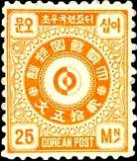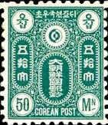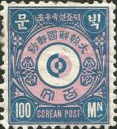
I II III
I 25 mn – Инь-Янь (оранжевая) - -
II 50 mn – Инь-Янь (зелёная) - -
III 100 mn – Инь-Янь (синяя, розовая) - -
NN по каталогу Номинал  Michel Ivert марки | Цена по каталогу  GSB (2024 г.) (руб)  чист. гаш. | Цена по каталогу Michel (2015 г.) (евро)  чист. гаш. | Наличие марок, которые  Вы можете приобрести  чист. гаш.
I 3 25 mn  II 4 50 mn  III 5 100 mn | 750 >>  750 >>  1750 >> | 15.0 -  15.0 -  35.0 - | 0 0  0 0  1 0

1895-1898. Инь-Янь. Стандартный выпуск.
Печать: литография. Зубц. различные: лин. 12, лин.13, лин. 12 : 13. Много различий. Тиражи: ???
I – 1-й выпуск (07.1895); II – 2-й выпуск (1896-1898).
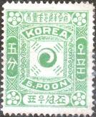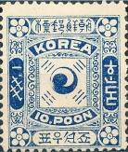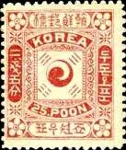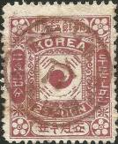
3 4 5I 5 II
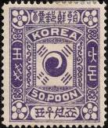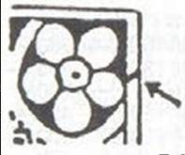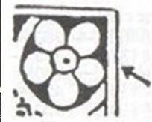
6 Тип 5I Тип 5II
I – 1-й выпуск (07.1895);
3 I 5 р – Инь-Янь (жёлто-зелёная) (в верхних линиях картуша над надписью 5.рооn - -
перемычка)
4 I 10 р – Рисунок марки 3 (синяя) (точка на букве Е в слове KOREA) - -
5 I 25 р – Рисунок марки 3 (светло-лилово-красная) (штрих между линиями справа - -
от цветка в верхнем правом углу)
6 I 50 р – Рисунок марки 3 (фиолетовая) (отсутствует точка межу 50 и POON) - -
6 I.I 50 р – Рисунок марки 3 (фиолетовая) (точка между 50 и POON ретушированная) - -
II – 2-й выпуск (1896-1898);
3 II 5 р – Инь-Янь (зелёная, сине-зелёная) (перемычка в верхних линиях картуша над ) - -
надписью 5.рооn отсутствует)
4 II 10 р – Рисунок марки 3 (тёмно-синяя) (точка на букве Е в слове KOREA отсутствует) - -
5 II 25 р – Рисунок марки 3 (тёмно-лилово-красная) (щтрих отсутствует) - -
6 IIA 50 р – Рисунок марки 3 (тёмно-лиловая) (зубц. лин. 12 и 13) (точка межу 50 и POON - -
присутствует)
6 IIС 50 р – Рисунок марки 3 (тёмно-лиловая) (зубц. лин. 12 : 13) (точка межу 50 и POON - -
присутствует)
NN по каталогу Номинал  Michel Ivert марки | Цена по каталогу  GSB (2024 г.) (руб)  чист. гаш. | Цена по каталогу Michel (2015 г.) (евро)  чист. гаш. | Наличие марок, которые  Вы можете приобрести  чист. гаш.
3 I - 5 p  4 I - 10 p  5 I - 25 p  6 I - 50 p  6 I.I - 50 p  3 II 6 5 p  4 II 7 10 p  5 II 8 25 p  6 IIA 9 50 p  6 IIC - 50 p | 7000 1400  15000 2100  13500 3000  7000 1250  10000 4500  2000 1100  5000 1400  5000 2000  1750 850  4000 2000 | 140.0 28.0  300.0 42.0  270.0 60.0  140.0 25.0  200.0 90.0  40.0 22.0  100.0 28.0  100.0 40.0  35.0 17.0  80.0 40.0 | 0 0  0 0  0 0  0 0  0 0  0 0  0 0  0 0  0 0  0 0

Империя Корея (Дае Хан)

1897-1900. Октябрь. Инь-Янь. Надпечатка. Стандартный выпуск. Печать: литография.
Зубц. различные. Надпечатка оранжево-красного цвета (а) и чёрного цвета (b) производилась двух типов корейским шрифтом Dae Han (Великой Кореи) поверх надписи на марке выполненной ки-
тайским шрифтом. Тиражи: ???
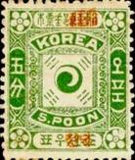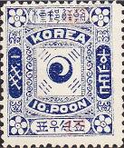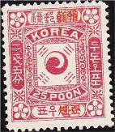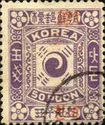
7 (a I) 8 (a II) 9 (a I) 10 (a II)
Надпечатка оранжево-красного цвета Тип I и Тип II (10.1897 год)
7 I (а I) 5 р (3 I) – Инь-Янь (жёлто-зелёная), тип I - -
7 II (а I) 5 р (3 II) – Рисунок марки 7 (зелёная, сине-зелёная), тип I - -
7 II (а II) 5 р (3 II) – Рисунок марки 7 (зелёная, сине-зелёная), тип II - -
8 II (а I) 10 р (4 II) – Рисунок марки 7 (тёмно-синяя), тип I - -
8 II (а II) 10 р (4 II) – Рисунок марки 7 (тёмно-синяя), тип II - -
9IаI 25 р (5 I) – Рисунок марки 7 (светло-лилово-красная), тип I - -
9IIаI 25 р (5 II) – Рисунок марки 7 (светло-лилово-красная), тип II - -
9IIаII 25 р (5 II) – Рисунок марки 7 (светло-лилово-красная), тип II - -
10IаI 50 р (6 I) – Рисунок марки 7 (фиолетовая), тип I - -
10IаII 50 р (6 II) – Рисунок марки 7 (фиолетовая), тип II - -
10IIаI 50 р (6 I) – Рисунок марки 7 (тёмно-лиловая), тип I - -
10IIаII 50 р (6 II) – Рисунок марки 7 (тёмно-лиловая), тип II - -
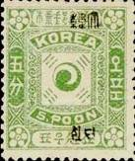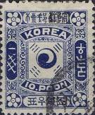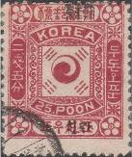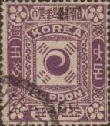
7b I 8b I 9b 10b
Надпечатка чёрного цвета Тип I (1900 год)
7IbI 5 р (3 I) – Инь-Янь (жёлто-зелёная) - -
7IIbI 5 р (3 II) – Рисунок марки 7 (зелёная, сине-зелёная) - -
8IIbI 10 р (4 II) – Рисунок марки 7 (тёмно-синяя) - -
9IbI 25 р (5 I) – Рисунок марки 7 (светло-лилово-красная) - -
9IIbI 25 р (5 II) – Рисунок марки 7 (тёмно-лилово-красная) - -
10IbI 50 р (6 I) – Рисунок марки 7 (матово-фиолетовая) - -
10IIbI 50 р (6 II) – Рисунок марки 7 (тёмно-лиловая) - -
NN по каталогу Номинал  Michel Ivert марки | Цена по каталогу  GSB (2024 г.) (руб)  чист. гаш. | Цена по каталогу Michel (2015 г.) (евро)  чист. гаш. | Наличие марок, которые  Вы можете приобрести  чист. гаш.
7 I aI - 5 p  7 II aI - 5 p  7 II aII - 5 p  8 II aI - 10 p  8 II aII - 10 p  9 I aI - 25 p  9 II aI - 25 p  9 II aII - 25 p  10 I aI - 50 p  10 I aII - 50 p  10 II aI - 50 p  10 II aII - 50 p  7 I bI - 5 p  7 II bI - 5 p  8 II bI - 10 p  9 I bI - 25 p  9 II bI - 25 p  10 I bI - 50 p  10 II bI - 50 p | 7000 7000  7000 2750  17500 12000  12500 3500  17500 14000  >> >>  8500 3500  11000 3500  8500 3500  23000 15000  6500 850  20000 12000  >> 25000  50000 15000  65000 20000  >> 35000  60000 20000  50000 25000  35000 17500 | 140.0 140.0  140.0 55.0  350.0 240.0  250.0 70.0  350.0 280.0  >> >>  170.0 70.0  220.0 70.0  170.0 70.0  460.0 300.0  130.0 17.0  400.0 240.0  >> 500.0  1000.0 300.0  1300.0 400.0  >> 700.0  1200.0 400.0  1000.0 500.0  700.0 350.0 | 0 0  0 0  0 0  0 0  0 0  0 0  0 0  0 0  0 0  0 0  0 0  0 0  0 0  0 0  0 0  0 0  0 0  0 0  0 0

1899. Май. Инь-Янь. Надпечатка нового номинала и надписи (слева: китайский
шрифт, справа: корейский шрифт). Стандартный выпуск. Печать: литография. Зубц. различные. Тиражи: ???
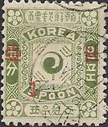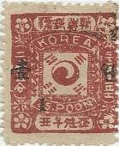
11 12
11 I 1 p / 5 р (3 I) – Инь-Янь; Рисунок марки 3 I (жёлто-зелёная, надпечатка красная) - -
11 II 1 p / 5 р (3 II) – Рисунок марки 3 II (зелёная, сине-зелёная; надпечатка красная) - -
А11 I 1 p / 5 р (7 IaI) – Рисунок марки 7 IaI (жёлто-зелёная, надпечатка красная) - -
А11 II 1 p / 5 р (7 IIaI) – Рисунок марки 7 IIaI (сине-зелёная; надпечатка красная) - -
12 1 р /25 р (5 II) – Рисунок марки 5 II (тёмно-лилово-красная, надпечатка чёрная) - -
12a 1 р /25 р (9 IIaI) – Рисунок марки 9 IIaI (тёмно-лилово-красная, надпечатка чёрная) - -
12b 1 р /25 р (9 IIbI) – Рисунок марки 9 IIbI (тёмно-лилово-красная, надпечатка чёрная) - -
NN по каталогу Номинал  Michel Ivert марки | Цена по каталогу  GSB (2024 г.) (руб)  чист. гаш. | Цена по каталогу Michel (2015 г.) (евро)  чист. гаш. | Наличие марок, которые  Вы можете приобрести  чист. гаш.
11 I - 1 p / 5 p  11 II - 1 p / 5 p  A11 I - 1 p / 5 p  A11 II - 1 p / 5 p  12 - 1 p / 25 p  12a - 1 p / 25 p  12b - 1 p / 25 p | >> >>  160000 60000  100000 40000  65000 20000  20000 4000  7000 2750  100000 75000 | 11000.0 5500.0  3200.0 1200.0  2000.0 800.0  1300.0 400.0  400.0 80.0  140.0 55.0  2000.0 1500.0 | 0 0  0 0  0 0  0 0  0 0  0 0  0 0

1900-1901. Цветок сливы и символ Инь-Янь в символах империи.
Печать: литография. Лин. 9½ - 10½ (А); лин. 11 - 11½ (С). Тиражи: ???
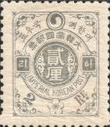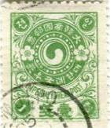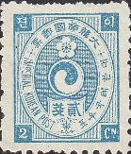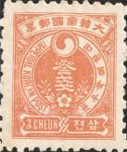
13 14 15 16
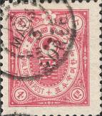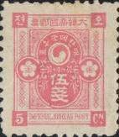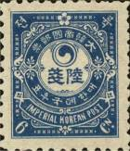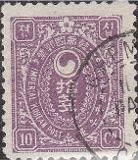
17 18 19 20
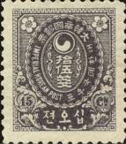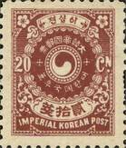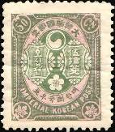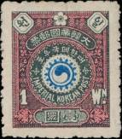
21 22 23 24
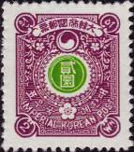
25
13А 2 R – Инь-Янь и цветок сливы (серая) (05.1900) - -
13С 2 R – Рисунок и цвет марки 13А - -
14А 1 Ch – Инь-Янь и цветки сливы (светло-зелёная) (05.1900) - -
14С 1 Ch – Рисунок и цвет марки 14А - -
15А 2 Ch – Инь-Янь и цветок сливы (синяя) (01.1900) - -
16А 3 Ch – Инь-Янь и цветок сливы (оранжево-красная, жёлто-оранжевая) (01.1900) - -
16С 3 Ch – Рисунок и цвет марки 16А - -
17А 4 Ch – Инь-Янь и цветок сливы (карминовая) (07.1900) - -
17С 4 Ch – Рисунок и цвет марки 17А - -
18А 5 Ch – Инь-Янь и цветки сливы (светло-розовая) (07.1900) - -
18С 5 Ch – Рисунок и цвет марки 18А - -
19А 6 Ch – Инь-Янь и цветки сливы (синяя) (07.1900) - -
19С 6 Ch – Рисунок и цвет марки 19А - -
20А 10 Ch – Инь-Янь и цветок сливы (пурпурная) (03.1901) - -
20С 10 Ch – Рисунок и цвет марки 20А - -
21А 15 Ch – Инь-Янь и цветки сливы (серо-фиолетовая) (08.1900) - -
21С 15 Ch – Рисунок и цвет марки 21А - -
22А 20 Ch – Инь-Янь и цветки сливы (коричнево-красная) (08.1900) - -
22С 20 Ch – Рисунок и цвет марки 22А - -
23С 50 Ch – Инь-Янь и цветок сливы (оливково-зелёная, розовая) (06.1901) - -
24С 1 W – Инь-Янь и цветок сливы (многоцветная) (06.1901) - -
25А 2 W – Инь-Янь и цветки сливы (лиловая, жёлто-зелёная) (06.1901) - -
NN по каталогу Номинал  Michel Ivert марки | Цена по каталогу  GSB (2024 г.) (руб)  чист. гаш. | Цена по каталогу Michel (2015 г.) (евро)  чист. гаш. | Наличие марок, которые  Вы можете приобрести  чист. гаш.
13A - 2 R  13C 16 2 R  14A - 1 ch  14C 17 1 ch  15A 18 2 ch  16A - 3 ch  16C 20 3 ch  17A - 4 ch  17C 21 4 ch  18A - 5 ch  18C 22 5 ch  19A - 6 ch  19C 23 6 ch  20A - 10 ch  20C 24 10 ch  21A - 15 ch  21C 25 15 ch  22A - 20 ch  22C 26 20 ch  23C 27 50 ch  24C 28 1 W  25C 29 2 W | 1100 100  650 100  1100 325  750 275  5000 3000  900 325  900 325  2500 1250  2000 1000  2500 650  2000 550  3000 750  2500 450  3000 1000  3750 1750  8500 >>  4500 2750  14000 >>  8500 3000  40000 15000  75000 32500  110000 50000 | 22.0 2.0  13.0 2.0  22.0 6.5  15.0 5.5  100.0 60.0  18.0 6.5  18.0 6.5  50.0 25.0  40.0 20.0  50.0 13.0  40.0 11.0  60.0 15.0  50.0 9.0  60.0 20.0  75.0 35.0  170.0 350.0  90.0 55.0  280.0 330.0  170.0 60.0  800.0 300.0  1500.0 650.0  2200.0 1000.0 | 0 0  0 0  0 0  0 0  0 0  0 0  0 0  0 0  0 0  0 0  0 0  0 0  0 0  0 0  0 0  0 0  0 0  0 0  0 0  0 0  0 0  0 0

1901. Март. Цветок сливы и символ Инь-Янь в символах империи.
Печать: типография. Лин. 10 (А); лин. 11 (С). Тираж: ???
--------------------
26
26А 2 ch – Инь-Янь и цветок сливы (светло-синяя) (05.1900) - -
26С 2 ch – Рисунок и цвет марки 26А - -
NN по каталогу Номинал  Michel Ivert марки | Цена по каталогу  GSB (2024 г.) (руб)  чист. гаш. | Цена по каталогу Michel (2015 г.) (евро)  чист. гаш. | Наличие марок, которые  Вы можете приобрести  чист. гаш.
26A - 2 сh  26C - 2 сh | 2250 750  1750 750 | 45.0 15.0  35.0 15.0 | 0 0  0 0

1902. Октябрь. 40 лет правления императора Кван Ми.
Печать: типография. Лин. 11½. Тираж: ???
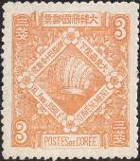
27
27 3 ch – Корона императора Коджонга (жёлто-оранжевая) - -
NN по каталогу Номинал  Michel Ivert марки | Цена по каталогу  GSB (2024 г.) (руб)  чист. гаш. | Цена по каталогу Michel (2015 г.) (евро)  чист. гаш. | Наличие марок, которые  Вы можете приобрести  чист. гаш.
27 34 3 сh | 4250 2250 | 85.0 45.0 | 0 0

1901. Январь. Надпечатка на марках №№ 5, 6, 9, 10 нового номинала китайскими
иерогифами. Печать: типография. Лин. 12, лин. 13 и зубц. смешанная. Тиражи: ???
Различают 2 типа иероглифов:
тип I : между штрихами над иероглифами расстояние большое; длина штрихов над иероглифами
короткая; сами иероглифы – малые;
тип Ia: контуры иероглифа смазанные;
тип II : между штрихами над иероглифами расстояние малое; длина штрихов над иероглифами
длинная; сами иероглифы – большие.

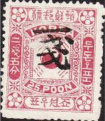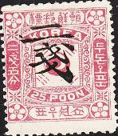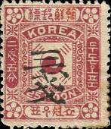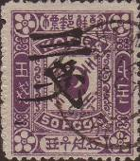
28 29 30 31
28 I 1 ch / 25 P (5 II) – Инь-Янь (тёмно-лилово-красная) (надпечатка тип I) - -
28 II 1 ch / 25 P (5 II) – Рисунок и цвет марки 28 I (надпечатка тип II) - -
A28 I 1 ch / 25 P (9 IIa) – Рисунок и цвет марки 28 I (надпечатка тип I) - -
29 I 2 ch / 25 P (5 II) – Инь-Янь (тёмно-лилово-красная) (надпечатка тип I) - -
29 II 2 ch / 25 P (5 II) – Рисунок и цвет марки 28 I (надпечатка тип II) - -
A29 aI 2 ch / 25 P (9 IIa) – Рисунок и цвет марки 28 I (надпечатка тип I) - -
A29 aIa 2 ch / 25 P (9 IIa) – Рисунок и цвет марки 28 I (надпечатка тип Ia) - -
A29 aII 2 ch / 25 P (9 IIa) – Рисунок и цвет марки 28 I (надпечатка тип II) - -
A29 bII 2 ch / 25 P (9 IIb) – Рисунок и цвет марки 28 I (надпечатка тип II) - -
B29 I 2 ch / 50 P (6 II) – Рисунок марки 28 I (тёмно-лиловая) (надпечатка тип I) - -
B29 II 2 ch / 50 P (6 II) – Рисунок и цвет марки В29 II (надпечатка тип II) - -
30 II 3 ch / 25 P (5 II) – Рисунок и цвет марки 28 I (надпечатка тип II) - -
A30 II 3 ch / 25 P (9 IIa) – Рисунок и цвет марки 28 I (надпечатка тип II) - -
31 I .II 3 ch / 50 P (6 I) – Рисунок марки 28 I (фиолетовая) (надпечатка тип II) - -
31 II .I 3 ch / 50 P (6 II) – Рисунок марки 28 I (тёмно-лиловая) (надпечатка тип I) - -
31 II .Ia 3 ch / 50 P (6 II) – Рисунок и цвет марки 31 II.I (надпечатка тип Ia) - -
31 II .II 3 ch / 50 P (6 II) – Рисунок и цвет марки 31 II.I (надпечатка тип II) - -
A31 aI 3 ch / 50 P (10 IIa) – Рисунок и цвет марки 31 II.I (надпечатка тип I) - -
A31 aII 3 ch / 50 P (10 IIa) – Рисунок и цвет марки 31 II.I (надпечатка тип II) - -
A31 bII 3 ch / 50 P (10 IIb) – Рисунок и цвет марки 31 II.I (надпечатка тип II) - -
NN по каталогу Номинал  Michel Ivert марки | Цена по каталогу  GSB (2024 г.) (руб)  чист. гаш. | Цена по каталогу Michel (2015 г.) (евро)  чист. гаш. | Наличие марок, которые  Вы можете приобрести  чист. гаш.
28 I 30 1сh / 25P  28 II - 1сh / 25P  A28 I - 1сh / 25P  29 I 31 2сh / 25P  29 II - 2сh / 25P  A29 aI - 2сh / 25P  A29 aIa - 2сh / 25P  A29 aII - 2сh / 25P  A29 bII - 2сh / 25P  B29 I - 2сh / 50P  B29 II - 2сh / 50P  30 II - 3сh / 25P  A30 II - 3сh / 25P  31 I.II - 3сh / 50P  31 II.I - 3сh / 50P  31 II.Ia - 3сh / 50P  31 II.II - 3сh / 50P  A31 aI - 3сh / 50P  A31 aII - 3сh / 50P  A31 bII - 3сh / 50P | 8500 2500  2250 1400  6500 5500  3250 1750  1750 500  4500 >>  25000 12500  6500 5500  6500 6000  15000 12000  11000 11000  700 2000  16000 >>  3000 >>  1800 500  150000 60000  2300 500  13000 650  3500 3500  13000 11000 | 170.0 50.0  45.0 28.0  130.0 110.0  65.0 35.0  35.0 10.0  90.0 >>  500.0 250.0  130.0 110.0  130.0 120.0  300.0 240.0  220.0 220.0  140.0 40.0  320.0 >>  60.0 250.0  36.0 10.0  3000.0 1200.0  46.0 10.0  260.0 130.0  70.0 70.0  260.0 220.0 | 0 0  0 0  0 0  0 0  0 0  0 0  0 0  0 0  0 0  0 0  0 0  0 0  0 0  0 0  0 0  0 0  0 0  0 0  0 0  0 0

1903. Октябрь. Гербовый сокол.
Печать: металлография на тонированной бумаге. Греб. 13½ : 14. Тиражи: 1.0 (32);
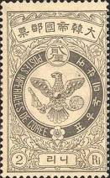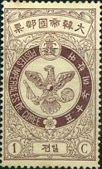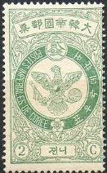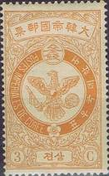
32 33 34 35
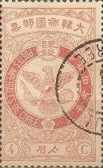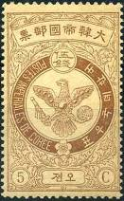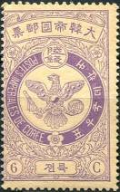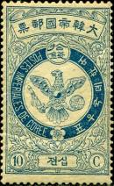
36 37 38 39
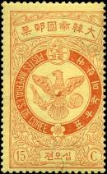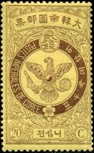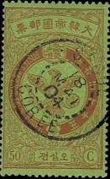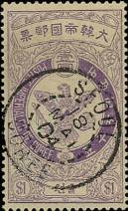
40 41 42 43
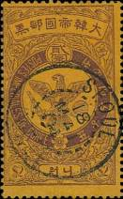
44
32 2 Ri – Гербовый сокол (серая) - -
33 1 ch – Рисунок марки 32 (коричнево-лиловая) - -
34 2 ch – Рисунок марки 32 (зелёная) - -
35 3 ch – Рисунок марки 32 (коричнево-оранжевая) - -
36 4 ch – Рисунок марки 32 (розовая) - -
37 5 ch – Рисунок марки 32 (коричневая) - -
38 6 ch – Рисунок марки 32 (светло-фиолетовая) - -
39 10 ch – Рисунок марки 32 (синяя) - -
40 15 ch – Рисунок марки 32 (красная на светло-жёлтой бумаге) - -
41 20 ch – Рисунок марки 32 (лилово-коричневая на светло-жёлтой бумаге) - -
42 50 ch – Рисунок марки 32 (красная на зелёной бумаге) - -
43 1 W – Рисунок марки 32 (фиолетовая на светло-синей бумаге) - -
44 2 W – Рисунок марки 32 (фиолетовая на оранжевой бумаге) - -
NN по каталогу Номинал  Michel Ivert марки | Цена по каталогу  GSB (2024 г.) (руб)  чист. гаш. | Цена по каталогу Michel (2015 г.) (евро)  чист. гаш. | Наличие марок, которые  Вы можете приобрести  чист. гаш.
32 35 2 Ri  33 36 1сh  34 37 2сh  35 38 3сh  36 39 4сh  37 40 5сh  38 41 6сh  39 42 10сh  40 43 15сh  41 44 20сh  42 45 50сh  43 46 1W  44 47 2W | 850 250  850 400  850 400  850 400  1400 425  1400 500  1650 600  2000 750  2750 1250  4250 1750  12500 7000  28500 14000  30000 14000 | 17.0 5.0  17.0 8.0  17.0 8.0  17.0 8.0  28.0 8.5  28.0 10.0  33.0 12.0  40.0 15.0  55.0 25.0  85.0 35.0  250.0 140.0  570.0 280.0  600.0 280.0 | 0 0  0 0  0 0  0 0  0 0  0 0  0 0  0 0  0 0  0 0  0 0  0 0  0 0

1904. Цветок сливы и символ Инь-Янь в символах империи. Марки №№ 23 - 25 на
тонкой бумаге. Печать: металлография. Лин. 12½. Тиражи: .

45 46 47
45 50 Ch – Инь-Янь и цветок сливы (оливково-зелёная, розовая) - -
46 1 W – Инь-Янь и цветок сливы (многоцветная) - -
47 2 W – Инь-Янь и цветки сливы (пурпурная, зелёная) - -
NN по каталогу Номинал  Michel Ivert марки | Цена по каталогу  GSB (2024 г.) (руб)  чист. гаш. | Цена по каталогу Michel (2015 г.) (евро)  чист. гаш. | Наличие марок, которые  Вы можете приобрести  чист. гаш.
45 - 50 сh  46 - 1 W  47 - 2 W | 25000 10000  37500 12500  550000 14000 | 500.0 200.0  750.0 250.0  1100.0 280.0 | 0 0  0 0  0 0

=====
Конец

